第1章
1. 作业题目
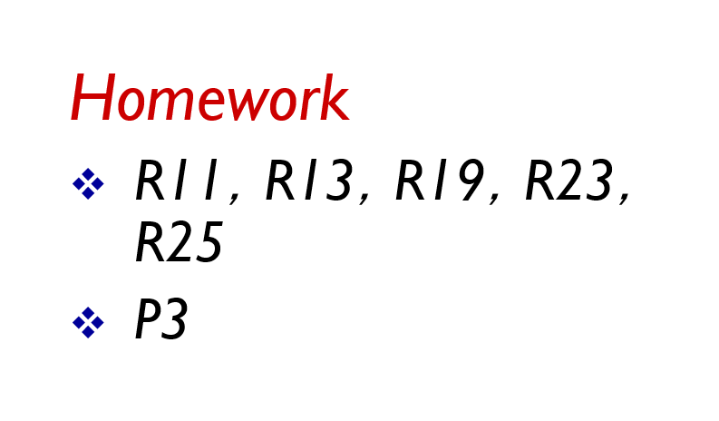
R11：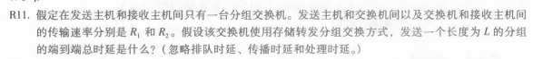
R13：
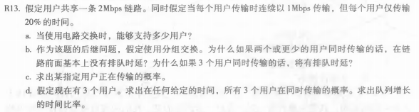
R19：
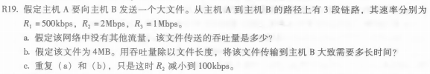
R23：
R25：
P3：
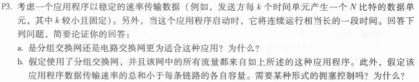
- 提交方式
https://yunbiz.wps.cn/c/collect/c2QHtofhuKm
温馨提醒：
- 提交前请检查确认，勿重复提交，确保带有自己的学号姓名。
- 作业请以图片的形式提交，如有多张图片，需一张一张提交，请勿以压缩包形式提交作业。
- 手写拍照上传，照片注意正面、满屏、清晰（比照扫描件），且包括全部题目。
- 本次作业截止时间为3月18日23：59分，请及时提交。如有问题，及时联系群内助教老师。
作业图片示例：
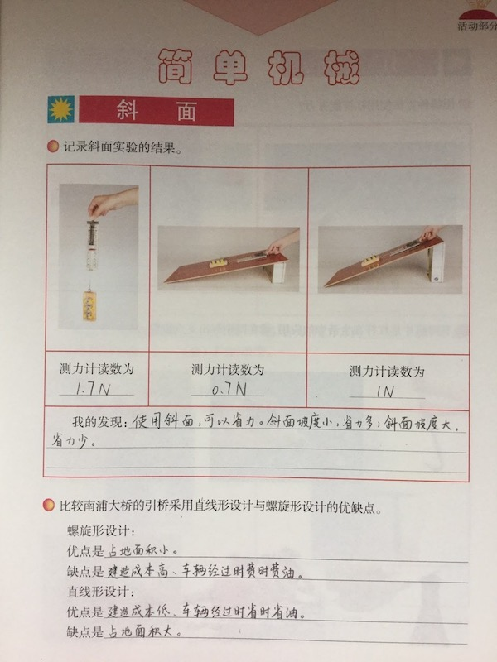
注意保证图片清晰，易辨识文本内容！！

